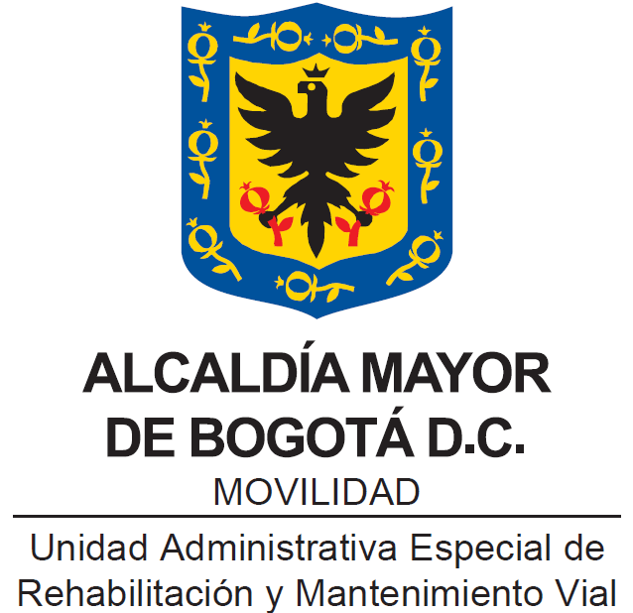

MANUAL DEL
SISTEMA DE GESTIÓN

Bogotá, D.C., mayo de 2020

TABLA DE CONTENIDO

1. INTRODUCCIÓN 3
1.1. OBJETIVO DEL MANUAL DE SISTEMA DE GESTIÓN 3
1.2. ALCANCE 3
1.3. REFERENCIAS NORMATIVAS 4
1.4. TÉRMINOS Y DEFINICIONES 4
2. PRESENTACIÓN DE LA ENTIDAD 6
2.1. HISTORIA DE LA ENTIDAD: 6
2.2. FUNCIONES INSTITUCIONALES: 7
2.3. PLATAFORMA ESTRATÉGICA 7
2.4. ESTRUCTURA ORGANIZACIONAL 8
2.5. CONTEXTO DE LA ENTIDAD 9
2.6. COMPRENSIÓN DE LAS NECESIDADES Y EXPECTATIVAS DE LAS PARTES INTERESADAS 10
3. SISTEMA DE GESTIÓN 12
3.1. ESTRUCTURA GENERAL 12
3.2. POLÍTICA DE GESTIÓN 12
3.3. ALCANCE SISTEMA DE GESTIÓN 13
3.4. ALCANCE DEL SISTEMA DE GESTIÓN DE CALIDAD. 13
3.5. MAPA DE PROCESOS 14
4. LIDERAZGO 16
4.1. ENFOQUE AL CLIENTE 16
4.2. ROLES Y RESPONSABILIDADES DEL SISTEMA DE GESTIÓN 16
5. PLANIFICACIÓN 17
5.1. ACCIONES PARA ABORDAR RIESGOS Y OPORTUNIDADES 17
5.2. OBJETIVOS 17
5.3. PLANIFICACIÓN DE LOS CAMBIOS 18
6. APOYO 18
6.1. GESTIÓN DE RECURSOS 18
6.2. GESTIÓN DE TALENTO HUMANO 18
6.3. INFRAESTRUCTURA Y AMBIENTE PARA LA OPERACIÓN 19
6.4. COMPETENCIA 19
6.5. COMUNICACIÓN 20
6.6. INFORMACIÓN DOCUMENTADA 20
7. OPERACIÓN 20
8. EVALUACIÓN DEL DESEMPEÑO 20
8.1. AUDITORÍAS INTERNAS 20
9. MEJORA 21

INTRODUCCIÓN

La Unidad Administrativa Especial de Rehabilitación y Mantenimiento Vial (UAERMV), ha establecido e implementado el Sistema de Gestión para mejorar los resultados que ofrece a sus partes interesadas y fortalecer la eficiencia institucional. Para lograrlo, cuenta con el compromiso de la Alta Dirección y está orientando el desarrollo de sus actividades bajo un modelo que parte de la plataforma estratégica de la entidad. Dicha plataforma se materializa a través de la gestión por procesos para generar servicios confiables y emplea las capacidades humanas y tecnológicas, integradas en equipos eficientes. Con lo anterior, asume cada actividad y compromiso necesario para el logro de sus objetivos institucionales, el cumplimiento de los fines esenciales del Estado y el mejoramiento de la calidad y servicios a cargo de la Unidad a través de las estrategias de conservación de vías que maneja.

Para garantizar la adecuación y sostenimiento del Sistema de Gestión se cumple con los requisitos mínimos del Modelo Integrado de Planeación y Gestión (MIPG), el resto de normatividad nacional y distrital aplicable.

El Manual del Sistema de Gestión orienta el enfoque de los elementos transversales para la planeación, implementación y mejora institucional y se convierte en una herramienta de consulta que facilita el cumplimiento de nuestros propósitos institucionales por parte de todos los colaboradores de la Unidad. Facilitando así la satisfacción de las necesidades y expectativas de nuestros clientes, usuarios y de la comunidad en general.
La revisión del Manual del Sistema de Gestión es responsabilidad del representante de la Alta Dirección, quien verifica que lo definido sea consistente con la realidad de la UAERMV y cumpla con los requisitos legales y técnicos. Así como con las actualizaciones respectivas derivadas del mejoramiento continuo y los cambios propios de la dinámica de la entidad.

OBJETIVO DEL MANUAL DE SISTEMA DE GESTIÓN

Integrar, en un documento de fácil consulta, los elementos que definen y componen el Sistema de Gestión de la UAERMV, con base en los lineamientos del Modelo Integrado de Planeación y Gestión (MIPG) y las Normas ISO que permitan dirigir, controlar y asegurar la gestión. Esto con el propósito de que se convierta en un elemento clave para la inducción, capacitación, desarrollo y mejoramiento del accionar de los colaboradores de la UAERMV.

ALCANCE

El Manual del sistema de gestión ha sido actualizado con fundamento en la plataforma estratégica, así mismo, formaliza el compromiso de la entidad en la búsqueda permanente de la satisfacción de sus partes interesadas, prestando servicios de calidad, a partir de su estructura por procesos y con el uso eficiente de recursos, conforme a lo establecido en las normas legales aplicables que la regulan.

Este documento está dirigido a todos los colaboradores de la UAERMV, así como a sus clientes y partes interesadas.

REFERENCIAS NORMATIVAS

Las referencias normativas aplicables al Manual del sistema de gestión se presentan en el Anexo 1 “Matriz de cumplimiento legal”.

TÉRMINOS Y DEFINICIONES

Con base en el Modelo Integrado de Planeación y Gestión (MIPG) y la Norma Técnica Colombiana NTC ISO 9000:2015, este instructivo tendrá las siguientes definiciones:

- Alta Dirección: Persona o grupo de personas del máximo nivel jerárquico que dirigen y controlan una entidad.
- Anexo: sección de información adicional que amplía la información de un documento. Puede presentar formatos particulares como gráficos, tablas, tipos de planillas de registros, entre otros.
- Aprobación: Aceptación de un documento que garantiza su aplicación desde el punto de vista de la disponibilidad de recursos y con coherencia respecto al Sistema de Gestión diseñado.
- Caracterización de Proceso: Documento descriptivo que compila los aspectos más relevantes de un proceso, y permite describir de manera clara y concisa el responsable o líder de proceso, el objetivo, el alcance, el ciclo PHVA, los riesgos, los indicadores, los requisitos, los recursos, los documentos de referencia, los registros, las políticas de operación y la metodología para la comunicación pública.
- Control: La palabra control proviene del término francés Contrôle y significa comprobación, inspección, fiscalización o intervención. También puede hacer referencia al dominio, mando o preponderancia o a la regulación sobre un sistema
- Dependencia: Lugar físico o equipo de trabajo que desarrolla las actividades de los procesos.
- Diagrama de Flujo: Representación gráfica de la secuencia e interrelación de las actividades que componen un procedimiento.
- Enfoque Basado en Procesos: en las entidades existe una red de procesos, la cual, al trabajar articuladamente, permite generar valor. Un resultado deseado se alcanza más eficientemente cuando las actividades y los recursos relacionados se gestionan como un proceso.
- Estandarizar: Tipificar (Ajustar a un tipo o norma).
- Estructura: Distribución interna de las diferentes dependencias de la entidad con de las funciones y competencias requeridas para cumplir con su propósito fundamental, de una manera sistémica. Esto implica, que a la vez que se permita entender el rol que cada una de las áreas desempeña, se identifiquen las interrelaciones y conexiones que se producen entre ellas.
- Modelo Integrado de Planeación y Gestión – MIPG. mecanismo que facilita la integración y articulación entre el Sistema de Gestión y el Sistema de Control Interno, y que constituye el marco de referencia para dirigir, planear, ejecutar, hacer seguimiento, evaluar y controlar la gestión de las entidades y organismos públicos, con el fin de generar resultados que atiendan los planes de desarrollo y resuelvan las necesidades y problemas de los ciudadanos con integridad y calidad en el servicio.
- Plan de Calidad: Documento que especifica qué procedimiento y recursos asociados deben aplicarse, quién debe aplicarlos y cuándo deben aplicarse a un proyecto, proceso, producto, programa o contrato especifico.
- Proceso: Conjunto de actividades que relacionadas mutuamente o que interactúan entre sí, para generar valor y transformar elementos de entrada en resultados.
- Procedimiento: Forma especificada o detallada para llevar a cabo una actividad o un proceso.
- Punto de Uso: Lugar definido para situar los documentos controlados, con el fin de garantizar que allí se encuentren las últimas versiones aprobadas por el Sistema de Gestión de la Calidad.
- Registro: Documento que presenta resultados obtenidos o proporciona evidencia de actividades desempeñadas.
- Requisito: Necesidad o expectativa establecida, generalmente implícita u obligatoria (NTC-ISO 9001:2015 numeral 3.6)
  - Requisito de la calidad relativo a la calidad (3.6.5)
  - Requisito legal obligatorio especificado por un organismo legislativo (3.6.6)
  - Requisito reglamentario obligatorio especificado por una autoridad que recibe el mandato de un órgano legislativo (3.6.7)
  - Información sobre configuración del producto Requisito u otra información para el diseño, la realización, la verificación, el funcionamiento y el soporte de un producto (3.6.8)
- Responsable del Proceso: funcionario de primer nivel que dirige y responde por el cumplimiento del objetivo de un Proceso y se encarga de orientar, asesorar, impulsar y promover estrategias para la debida implementación, mantenimiento, sostenibilidad y el mejoramiento continuo del Sistema de Gestión.
- Verificación: Conformación, mediante la aportación de evidencia objetiva, de que se han cumplido los requisitos especificados. NOTA 1. El término “verificado” se utiliza para designar el estado correspondiente.

PRESENTACIÓN DE LA ENTIDAD

HISTORIA DE LA ENTIDAD:

Nace hace casi 100 años como entidad, mediante el Acuerdo del Concejo Municipal de Bogotá No. 5 del 17 de marzo de 1916: “por el cual se reglamenta la Oficina de Obras Públicas” y se denomina "DIRECCIÓN DE OBRAS PÚBLICAS MUNICIPALES", de la cual dependerán todas las obras. Toma el nombre de SECRETARÍA DE OBRAS PÚBLICAS MUNICIPALES mediante la Ley 72 de 28 de noviembre de 1926 que otorga facultades especiales al Municipio de Bogotá y en su Artículo 3º. dice que “El Alcalde...tendrá un Secretario de Gobierno, uno de Hacienda y otro de Obras Públicas”.

El decreto distrital 990 de 1997 reorganiza la estructura de la Secretaría de Obras Públicas y la Entidad queda a cargo de las siguientes funciones principales:

1. Fijar y participar en el diseño y Desarrollo de las políticas, objetivos y planes de obras públicas en materia del mantenimiento de la malla vial del Distrito Capital, en coordinación con los organismos Distritales competentes.
2. Ejecutar las acciones necesarias para apoyar la atención de las situaciones imprevistas que dificulten la movilidad en la red vial de la ciudad.
3. Administrar y gestionar los recursos humanos, físicos y financieros asignados a la secretaría.

La Secretaría de Obras Públicas (SOP) desarrollaba entonces actividades en materia de mantenimiento de la malla vial, y atención de situaciones imprevistas presentadas en las vías y el espacio público de Bogotá D.C. Esta Entidad contaba con la capacidad institucional, técnica, administrativa, la maquinaria pesada y semipesada que se requería para el cumplimiento de las labores y la atención de los asuntos asignados con la que no disponía el Instituto de Desarrollo Urbano (entidad creada en el año 1972 para desarrollar obras de infraestructura vial de gran envergadura).

Gracias al Artículo 106 del Acuerdo del Concejo de Bogotá D.C. No.257 del 30 de noviembre de
2006, La Secretaría de Obras Públicos del Distrito Capital, se transforma en la UNIDAD ADMINISTRATIVA ESPECIAL DE REHABILITACIÓN Y MANTENIMIENTO VIAL, la cual tiene como objeto: “Programar y ejecutar las obras necesarias para garantizar el mantenimiento de la malla vial local construida de la ciudad y la atención de situaciones imprevistas que dificulten la movilidad”. Sigue contando con el personal, la maquinaria y la capacidad para actuar de manera inmediata en la conservación de la malla vial local y la atención de situaciones imprevistas.

FUNCIONES INSTITUCIONALES:

La Unidad Administrativa Especial de Rehabilitación y Mantenimiento Vial en desarrollo de su objeto institucional tendrá las siguientes funciones (Acuerdo No.257 de 2006, artículo 109):

- Programar y ejecutar los planes y proyectos de rehabilitación y mantenimiento de la malla vial local.
- Suministrar la información para mantener actualizado el Sistema de Gestión de la Malla Vial del Distrito Capital, con toda la información de las acciones que se ejecuten.
- Programar y ejecutar las acciones de mantenimiento y aquellas que sean necesarias para atender las situaciones imprevistas que dificulten la movilidad en la red vial de la ciudad.
- Atender la construcción y desarrollo de obras específicas que se requieran para complementar la acción de otros organismos y entidades como la Secretaría de Ambiente y el Fondo de Prevención y Atención de Emergencias - FOPAE o quienes hagan sus veces.

Parágrafo. Respecto de vías locales que soporten circuitos de transporte público colectivo y el resto de la malla vial se aplicará el literal c).

PLATAFORMA ESTRATÉGICA
La plataforma estratégica es la estructura conceptual sobre la cual se define y orienta la entidad, sus elementos son el resultado del ejercicio de planeación estratégica. La planeación se realiza a partir del contexto del Unidad, las líneas establecidas en el Plan Desarrollo Distrital, las funciones y sus capacidades para satisfacer necesidades y expectativas de las partes interesadas.
Los elementos específicos de la plataforma estratégica se presentan a continuación:
MISIÓN:
Somos una entidad técnica y descentralizada de Bogotá D.C., que conserva la malla vial local construida, atiende situaciones imprevistas que dificultan la movilidad y brinda apoyo interinstitucional, con el propósito de mejorar la movilidad y disminuir la accidentabilidad en beneficio de una mejor calidad de vida de los ciudadanos.
VISIÓN:
En el 2023 seremos una entidad referente con la implementación de un modelo adecuado, sostenible y eficiente de conservación de la malla vial, con la aplicación de nuevas tecnologías y contando con talento humano diligente y comprometido con los valores institucionales, contribuyendo al mejoramiento de la movilidad de Bogotá D.C.
OBJETIVOS INSTITUCIONALES
- Liderar la política pública de la conservación de la infraestructura vial local de Bogotá D.C
- Mejorar las condiciones de movilidad de la malla vial, a través de los programas de conservación y la atención de situaciones imprevistas que dificulten la movilidad en Bogotá D.C
- Optimizar la infraestructura técnica, tecnológica y organizacional de la entidad para el cumplimiento de su misionalidad.
- Mejorar la gestión institucional a través de mecanismos de transparencia y eficiencia de los procesos para la toma de decisiones y la mejora continua en pro de la satisfacción del ciudadano y grupos de valor.
- Desarrollar una cultura organizacional fundamentada en el fortalecimiento del talento humano a través de la gestión del conocimiento, su apropiación y aprovechamiento y la mejora del clima laboral, como motores de la generación de resultados de la entidad.

ESTRUCTURA ORGANIZACIONAL

De conformidad con el Acuerdo No. 010 de 12 de octubre de 2010: “Por el cual se establece la estructura organizacional de la Unidad Administrativa Especial de Rehabilitación y Mantenimiento Vial, las funciones de sus dependencias y se dictan otras disposiciones”, la siguiente es su conformación:

DEPENDENCIA | Resolución No. 529 de 17-11-2010  SIGLAS | Resolución No. 529 de 17-11-2010  CÓDIGOS
1.Dirección General | DG | 0100
1.1 Oficina Asesora de Planeación | OAP | 0150
1.2 Oficina Asesora de Jurídica | OAJ | 0140
1.3 Oficina de Control Interno | OCI | 0160
2.Secretaría General | SG | 0110
3.Subdirección Técnica de Mejoramiento Malla Vial Local | SMVL | 0120
4.Subdirección Técnica de Producción e Intervención | SPI | 0130
4.1 Gerencia de Producción | GP | 0131
4.2 Gerencia de Intervención | GI | 0132
4.3 Gerencia de Gestión Ambiental, Social y de Atención al Usuario | GASA | 0133
Fuente OAP
Dependencias con sus procesos
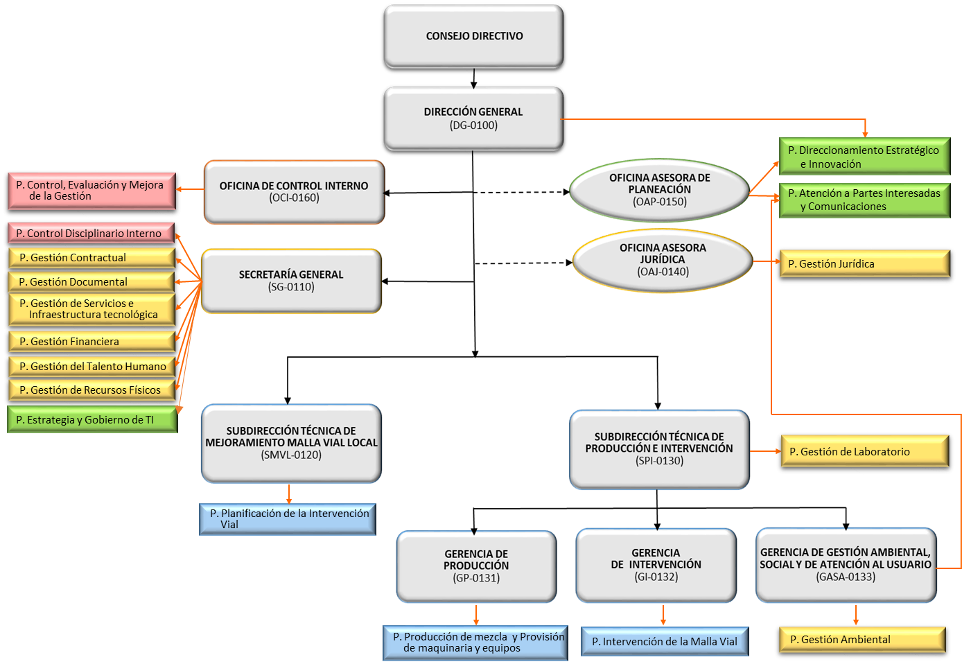

Fuente OAP

CONTEXTO DE LA ENTIDAD
El contexto de la Unidad, son todos aquellos factores internos o externos que afectan la organización, ya sea de manera positiva o negativa.
El contexto estratégico de la UAERMV, está documentado en las actas del comité directivo.
Para la identificación del contexto estratégico se utilizaron dos metodologías de diagnóstico: La matriz DOFA y Matriz (ver anexo 2).

COMPRENSIÓN DE LAS NECESIDADES Y EXPECTATIVAS DE LAS PARTES INTERESADAS
La UAERMV es consciente de que el éxito de su desempeño depende no solo del buen gobierno y toma de decisiones, sino de la capacidad de construir relaciones fructíferas y de largo plazo con las demás partes interesadas (PI).
Para la identificación de las PI, la Entidad realizó la identificación, caracterización y priorización de estas. De acuerdo con los siguientes insumos y criterios:
• Benchmarking – Análisis Sectorial
• Análisis de documentación interna
• Partes que proveen recursos fundamentales para la operación de la Entidad.
• Partes que arriesgan o impactan directamente el accionar de la Entidad.
• Partes que tienen poder suficiente para impactar el desempeño de la Entidad.
Este proceso arrojó como resultado la identificación de las siguientes partes interesadas:
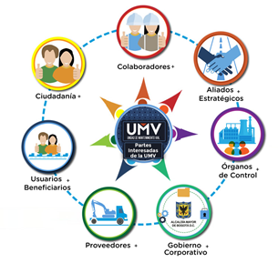
La identificación de los requisitos y posibles expectativas de las PI con respecto a la Unidad son parte fundamental, pues las acciones o actividades de la Entidad deben estar encaminadas a satisfacer dichas expectativas con un enfoque de sostenibilidad. A su vez, éstas representan los asuntos estratégicos y prioritarios para la UAERMV, que permiten fortalecer la sostenibilidad en el corto, mediano y largo plazo. Hacen parte integral de los pilares estratégicos y permiten evidenciar que dichos asuntos logran generar mayor impacto cuando se integran y gestionan esfuerzos mancomunadamente.
PARTES INTERESADAS | APLICACIÓN EN LA UAERMV | POSIBLES EXPECTATIVAS
COLABORADORES | Se refiere al personal que tiene un vínculo laboral y con quien se establece un contrato para la prestación de un servicio con la entidad y se comprometen a dar cumplimiento de la misionalidad, a través de sus conocimientos, habilidades y competencias. | Los colaboradores esperan tener un equilibrio laboral y personal, en el que se preste cuidado de su salud y seguridad.  Así mismo, busca el desarrollo de sus habilidades y conocimientos por medio de incentivos legales y extralegales.
CIUDADANÍA | Los ciudadanos y ciudadanas son la razón de ser de la Administración Distrital.  Aquellos que requieren de los productos y/o servicios misionales, entre los cuales se deben cuidar aspectos como el respeto al medio ambiente y la imagen institucional. | Ser impactados de forma positiva, mediante las obras que efectúa la Unidad Administrativa Especial de Rehabilitación y mantenimiento Vial.
USUARIOS(AS) BENEFICIARIOS(AS) | Se reconoce a las personas que habitan de la ciudad que se ubican y/o transitan en las inmediaciones de las obras de intervención (mantenimiento y rehabilitación) que adelanta la Entidad y que se benefician directamente de las mismas. | Ser impactados con obras de mantenimiento, rehabilitación u acciones complementarias y ser partícipes en los procesos de gestión social en obra, asegurando el efectivo funcionamiento de las obras.
PROVEEDORES | Son todas aquellas personas (naturales y jurídicas) con las cuales se establece un contrato para la adquisición de productos o prestación de sus servicios. | Desarrollar y cumplir a cabalidad con los objetivos de los contratos adjudicados. Pretendiendo mantener fidelizado al cliente (UAERMV).
GOBIERNO CORPORATIVO | Se encarga de la toma de decisiones y revisión de temas concernientes al cumplimiento de la misionalidad y sostenibilidad económica, social y ambiental de la Entidad. | Mantener una buena reputación, siguiendo lineamientos de ética, probidad, transparencia y anticorrupción.
ORGANOS DE CONTROL | Se encargan de hacer vigilancia y control de la reglamentación determinada por parte de la Administración Distrital y Nacional. | Velar por el cumplimiento de los compromisos legales adquiridos por la Entidad.
ALIADOS ESTRATÉGICOS | Son instituciones con las cuales se trabaja de forma articulada, para el cumplimiento de un objetivo en común. | Generar un beneficio bidireccional.
Fuente: Gerencia GASA

SISTEMA DE GESTIÓN

ESTRUCTURA GENERAL

El Sistema de Gestión es el conjunto de, políticas de gestión y desempeño institucional, normas, recursos e información, cuyo objeto es dirigir la gestión de la UAEMRV al mejor desempeño institucional y a la consecución de resultados que satisfagan las necesidades de la ciudadanía y permitan el goce efectivo de los derechos en el marco de la legalidad y la integridad.
Los elementos que componen la estructura general del Sistema de Gestión son la plataforma estratégica, el modelo de operación por procesos, los servicios institucionales, los recursos humanos, técnicos, económicos y de infraestructura necesarios para el desarrollo de las funciones. Estos elementos interactúan en diferentes niveles, considerando la aplicación de requisitos o directrices de los modelos de gestión aplicables a la UAERMV.
Los modelos que aplican al sistema de gestión son:
- Modelo Integrado de Planeación y Gestión (MIPG): “es un marco de referencia para dirigir, planear, ejecutar, hacer seguimiento, evaluar y controlar la gestión de las entidades y organismos públicos, con el fin de generar resultados que atiendan los planes de desarrollo y resuelvan las necesidades y problemas de los ciudadanos, con integridad y calidad en el servicio”. Este recoge los lineamientos de política de: gestión de calidad, control interno, gestión de seguridad de la información, gestión documental y archivo y responsabilidad social.

- Sistema de Gestión de Calidad (SGC): es un modelo de requisitos orientados a demostrar la capacidad de suministrar Productos o servicios que satisfagan requisitos de los clientes, legales y reglamentarios aplicables, aumentando la satisfacción de los clientes y mejorando continuamente al desempeño de la entidad.

POLÍTICA DE GESTIÓN

La política del Sistema de Gestión de UAERMV está definida por la Alta Dirección, como una expresión que lo determina y orienta en el marco de la plataforma estratégica así:
La UAERMV está presente en el desarrollo sostenible de Bogotá, con servicios de calidad que atienden las necesidades de los grupos de valor.
Se compromete a desarrollar su labor, con el uso racional de los recursos, cumpliendo los requisitos aplicables, la mejora continua en sus procesos, implementando acciones que incrementen la satisfacción del ciudadano, gestionando su operación en un ambiente de trabajo seguro, con calidad, responsabilidad y compromiso con el medio ambiente

ALCANCE SISTEMA DE GESTIÓN

El Sistema de Gestión, aplica en todas las dependencias de la UAERMV, cubre la prestación de servicios de mantenimiento y rehabilitación vial, en todos los procesos, proyectos y actividades que se desarrollan en todas las sedes y área de influencia donde la Unidad cumple su misión institucional.
A través del establecimiento, planificación, documentación, implementación y mejora del Sistema de Gestión con su marco de Modelo Integrado de Planeación y Gestión (MIPG)

ALCANCE DEL SISTEMA DE GESTIÓN.

El sistema de gestión inicia con el planificar, evaluar, priorizar y diseñar las estrategias de conservación, con la cual se programar, producir mezclas y material para intervenir la malla vial realizando rehabilitación y mantenimiento y se atiende situaciones imprevistas o realiza apoyo interinstitucional apoyados en los procesos de: Direccionamiento estratégico e innovación, Atención a partes interesadas y comunicaciones, Estrategia y gobierno de TI, Planificación de la intervención vial, Producción de mezcla y aprovisionamiento de maquinaria y equipos, Intervención de la malla vial, Gestión de servicios e infraestructura tecnológica, Gestión de recursos físicos, Gestión contractual, Gestión financiera, Gestión de laboratorio, Gestión de talento humano, Gestión ambiental, Gestión documental, Gestión jurídica, Control, evaluación y mejora de la gestión y Control disciplinario interno

MAPA DE PROCESOS
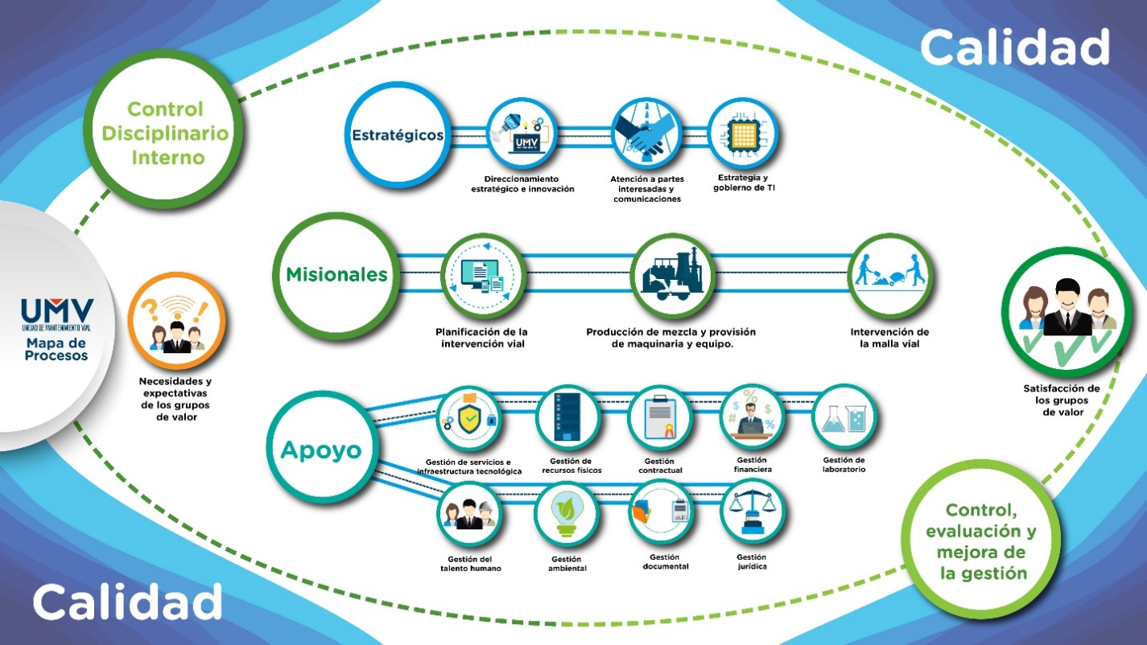

El Mapa de Procesos es la representación gráfica de la estructura de procesos de la UAERMV, el cual contribuye de forma significativa al logro de los resultados institucionales representados en productos y servicios a los ciudadanos conforme al quehacer institucional.

La documentación que compone el Sistema de Gestión de la UAERMV se encuentra publicada en la página Web de la Entidad, en el siguiente enlace: https://www.umv.gov.co/sisgestion2019/sgc.php
En los documentos de caracterización de los procesos se evidencia la interacción entre los procesos: Se identifican los Insumos (de que procesos o partes interesadas entra la información y su descripción), procedimientos y los Productos/Servicios (hacia qué proceso o partes interesadas está dirigido lo realizado por el proceso y que tipo de información/productos sale).
Los diecisiete (17) procesos vigentes, se encuentran ubicados en las Dependencias de la UAERMV, así:

Proceso | Código | Líderes
Estratégicos
1. Direccionamiento estratégico e innovación | DESI | Jefe (a) Oficina Asesora de Planeación
2. Atención a partes interesadas y comunicaciones | APIC | Secretaria General  Jefe (a) Oficina Asesora de Planeación  Gerente GASA
3. Estrategia y gobierno de TI | EGTI | Secretaria General
Misionales
4. Planificación de la intervención vial | PIV | Subdirector (a) Técnico de Mejoramiento de la Malla Vial Local
5. Producción de mezcla y provisión de maquinaria y equipos | PPMQ | Subdirector (a) Técnico de Producción e Intervención  Gerente de producción
6. Intervención de la malla vial | IMVI | Subdirector (a) Técnico de Producción e Intervención  Gerente (a) de Intervención  Gerente (a) GASA
Apoyo
7. Gestión de servicios e infraestructura tecnológica | GSIT | Secretaria General
8. Gestión de recursos físicos | GRFI | Secretaria General
9. Gestión contractual | GCON | Secretaria General
10. Gestión financiera | GEFI | Secretaria General
11. Gestión de laboratorio | GLAB | Subdirector (a) Técnico de Producción e Intervención
12. Gestión de talento humano | GTHU | Secretaria General
13. Gestión ambiental | GAM | Gerente (a) GASA
14. Gestión documental | GDOC | Secretaria General
15. Gestión jurídica | GJUR | Jefe (a) Oficina Asesora Jurídica
Evaluación
16. Control, evaluación y mejora de la gestión | CEM | Jefe (a) Oficina de Control Interno
17. Control disciplinario interno | CODI | Secretaria General

LIDERAZGO

La Alta Dirección demuestra su liderazgo y compromiso con el Sistema de gestión con la institucionalidad del Comité Institucional de Gestión y Desempeño de la UAERMV que es el encargado de orientar la implementación y seguimiento del Sistema de Gestión y la operación del MIPG, articulando todas las dependencias de la unidad, recursos, herramientas, estrategias y políticas de gestión y desempeño institucional, de acuerdo con la normatividad vigente en la materia que es presidido por el Director General de la entidad.

ENFOQUE AL CLIENTE

A través del proceso de Planificación de la Intervención Vial, se realizan las priorizaciones de las intervenciones con criterios técnicos y sociales derivadas de la atención a solicitudes de los grupos de valor, e igualmente se realiza por el seguimiento a las intervenciones y planificación. para determinar las estrategias de conservación vial que brinden soluciones a las necesidades con el propósito de aumentar su satisfacción.

La UAERMV, en su revisión por la dirección identifica el comportamiento de las Peticiones, quejas, reclamos o sugerencias (PQRS) con el fin de comprenderlas, atenderlas y prevenir que se repitan.

ROLES Y RESPONSABILIDADES DEL SISTEMA DE GESTIÓN

La responsabilidad de la implementación, desarrollo, control y mejora del Sistema de Gestión y su marco de referencia Modelo Integrado de Planeación y Gestión -MIPG en la UAERMV, se encuentra a cargo de los siguientes actores:

- Representante legal de la entidad: dirige el Sistema de Gestión y es el responsable de liderar, orientar la implementación del Sistema de Gestión y su marco de referencia Modelo Integrado de Planeación y Gestión -MIPG y de definir y gestionar los medios y recursos necesarios para tal fin.

- El representante de la Alta dirección estará a cargo del jefe de la Oficina Asesora de Planeación que es la dependencia encargada de coordinar, orientar y promover la articulación de los actores institucionales para la óptima implementación del Sistema de Gestión y su marco de referencia: el Modelo Integrado de Planeación y Gestión -MIPG.

- Los líderes estratégicos se establecen en la caracterización del proceso y son quienes dirigirán y responderán por el cumplimiento del objetivo del proceso, con el ánimo de articular, impulsar, apoyar, evaluar y hacer seguimiento al cumplimiento del Sistema de Gestión y su marco de referencia Modelo Integrado de Planeación y Gestión - MIPG, en concordancia con sus competencias y nivel de responsabilidad. Asimismo, estos se encargarán de generar las recomendaciones de mejoramiento pertinentes en pro del avance del sistema de gestión. Para lo anterior es necesario la designación de personal dedicado (enlace) al acompañamiento de la ejecución de estas responsabilidades.
- El líder operativo se establece en la caracterización, y son aquellas que responderán por el cumplimiento de actividades, diseño de los documentos y herramientas para el logro del objetivo del proceso. Igualmente, se encargarán de apoyar el cumplimiento del Sistema de Gestión y su marco de referencia Modelo Integrado de Planeación y Gestión - MIPG, en concordancia con sus competencias y nivel de responsabilidad, así como generar las recomendaciones de mejoramiento pertinentes.

- Oficina de Control Interno: será responsable de evaluar el estado del diseño, implementación, funcionamiento y mejoramiento del Sistema de Control Interno de la Entidad, y de realizar la evaluación independiente del estado de implementación del Sistema de Gestión y su marco de referencia MIPG y proponer las recomendaciones para el mejoramiento de la gestión institucional.

- Enlace del proceso: son colaboradores de la entidad que tienen a su cargo adelantar las actividades relacionadas con el alistamiento, implementación, articulación, seguimiento y reporte del Modelo Integrado Planeación y Gestión, al interior de cada uno de los procesos.

- Todos los colaboradores de la entidad: son responsables de aplicar los lineamientos establecidos y la ejecución de los planes, programas, proyectos o estrategias, y los responsables de realizar el seguimiento y la evaluación de los resultados institucionales, y de definir las acciones de corrección o prevención de riesgos.

PLANIFICACIÓN

ACCIONES PARA ABORDAR RIESGOS Y OPORTUNIDADES

Como resultado del análisis del contexto de la organización, la UAERMV determina los riesgos y oportunidades que debe abordar, con el fin de asegurar los resultados previstos, aumentar los efectos deseables, prevenir o reducir efectos no deseados y lograr la mejora.
Las acciones para abordar los riesgos se definen según el Manual de Política de Administración del Riesgo, para los diferentes procesos.
Las acciones para abordar las oportunidades se generan a través de los mapas de riesgo por proceso.

OBJETIVOS

Promover la implementación y seguimiento del Sistema de Gestión y la operación del Modelo Integrado de Planeación y Gestión - MIPG, articulando todas las dependencias de la entidad, recursos, herramientas, estrategias y políticas de gestión y desempeño institucional, de acuerdo con la normatividad vigente en la materia.

OBJETIVOS ESPECÍFICOS:

- Hacer seguimiento a la ejecución de las actividades del plan de adecuación y sostenibilidad, las cuales son necesarias para cumplir los requisitos de las normas y políticas de gestión y desempeño.

- Hacer seguimiento a la ejecución de los proyectos de inversión, los cuales son necesarios para el cumplimiento de las metas del plan distrital de desarrollo a las que la Entidad se encuentra asociada y aporta.

- Hacer seguimiento a las encuestas de percepción de los grupos de valor, con el fin de conocer el grado de satisfacción de los servicios prestados por la unidad.

- Hacer seguimiento a las PQRS de la entidad para identificar aspectos de mejora, con el fin de garantizar que las intervenciones que realizamos satisfagan a la ciudadanía.

- Hacer seguimiento a las intervenciones de mantenimiento y rehabilitación con el fin de garantizar el control de calidad de las intervenciones realizadas por la UAERMV.

PLANIFICACIÓN DE LOS CAMBIOS

Los cambios que afecten al sistema de gestión se planifican considerando su propósito, consecuencias potenciales, integridad, disponibilidad de recursos, y asignación o reasignación de responsabilidades y/o autoridades.
Los cambios que puedan afectar el sistema de gestión se abordan en el Comité Institucional de Gestión y Desempeño CIGD.

APOYO

GESTIÓN DE RECURSOS

La UAERMV determina y asegura la disponibilidad de recursos para el establecimiento, implementación, mantenimiento y mejora continua del Sistema de gestión a través de su presupuesto de inversión y funcionamiento.

GESTIÓN DE TALENTO HUMANO

La Entidad cuenta con el Proceso de Gestión de Talento Humano cuyo objetivo administrar el ciclo del personal al interior de la UAERMV mediante, programas y planes que desarrollen integralmente a los servidores(as) públicos(as), propiciando un ambiente de trabajo adecuado, con personal capacitado en beneficio del cumplimiento de la misión institucional.
Establece el perfil requerido para los funcionarios de la planta de personal y debe quedar consignado en el Manual de Funciones
Para las personas particulares que ejercen funciones públicas, el perfil es definido a través de los contratos de prestación de servicios, que describen las competencias necesarias y se adjuntan los registros apropiados para evidenciar dicha competencia.
Para suplir o fortalecer las competencias de los funcionarios proporciona formación u otras acciones y mantiene los registros en las hojas de vida respectivas.

INFRAESTRUCTURA Y AMBIENTE PARA LA OPERACIÓN

La UAERMV cuenta con tres sedes:
Sede Administrativa: Avenida Calle 26 No. 57 – 41, torre 8, piso 7 y 8.
Sede de Operativa: Calle 22d # 120-40 Predio La Elvira – Localidad Fontibón (donde se encuentra la oficina de atención al ciudadano)
Sede de Producción: Parque Minero Industrial “El Mochuelo”. Km 3 vía a Pasquilla de la localidad de Ciudad Bolívar.
Ésta última cuenta con cinco plantas propias de producción para la ejecución de las obras de conservación de la malla vial local de la ciudad, estas plantas producen insumos internos de la entidad y acopian el material RAP (Pavimento Asfáltico Recuperado) que es entregado gratuitamente a las entidades que lo requieran.
Estas plantas son:
- Dos plantas de mezclas asfálticas en caliente, tipo bachada.
- Una planta dosificadora para la producción de concreto hidráulico.
- Una planta de asfalto en frío para el aprovechamiento del material RAP (Pavimento Asfáltico Recuperado) y producir el fresado estabilizado.
- Una planta trituradora.
Adicionalmente, en la sede Producción de la Entidad se encuentra el Laboratorio de suelos y pavimentos dotado con equipos de alta tecnología, para el control de la calidad de los productos, con el fin de verificar y garantizar la calidad de los materiales y el cumplimiento de las especificaciones técnicas.

COMPETENCIA

La definición de las competencias (educación, calificación, formación, conocimiento técnico, habilidades y experiencia) y el seguimiento al personal, se establecen en el manual de funciones de la UAERMV para los servidores públicos. En el caso de los contratistas, se establecen en los estudios previos y en el contrato de prestación de servicios profesionales sus objetos contractuales relacionados con el apoyo a la gestión, a partir de la tabla de honorarios dispuesta para cada vigencia.

COMUNICACIÓN

La entidad cuenta con el proceso estratégico de Atención a partes interesadas y comunicaciones, siendo este el que da los lineamientos de transmisión de la información en el Plan Estratégico de Comunicaciones y el Manual de Gestión de Comunicaciones.

INFORMACIÓN DOCUMENTADA

La estructura de los documentos externos e internos (formatos, procesos, sistemas, registros) utilizados para asegurar la aplicación coherente de las actividades de la unidad está establecida en el Instructivo control de Información Documentada DESI-IN-001.
Todos los colaboradores de la unidad tienen acceso a la documentación del sistema de gestión aplicable para el desarrollo de sus funciones y obligaciones por medio de la divulgación de correos y la intranet (aplicativo donde se encuentra la información actualizada del sistema de gestión).

OPERACIÓN

Los procedimientos, manuales, planes, instructivos y documentación de los procesos misionales de UAERMV, establecen como se realiza la planificación, diseño, ejecución, seguimiento y control necesarios para la conservación de la malla vial mediante el mejoramiento de la malla vial construida y la atención de situaciones imprevistas que afecten la movilidad en el Distrito Capital.

EVALUACIÓN DEL DESEMPEÑO

El comité institucional de gestión y desempeño de la UAERMV revisa y hace seguimiento al sistema de gestión en intervalos planificados de acuerdo con el acto administrativo del CIGD y de acuerdo con el procedimiento de Revisión por la dirección DESI-PR-006, para asegurar la implementación, sostenibilidad y mejora del Sistema de Gestión.

AUDITORÍAS INTERNAS

La UAERMV lleva acabo las auditorías internas en intervalos planificados de acuerdo con el procedimiento auditoría interna CEM-PR-001 y las directrices del Comité Institucional de Coordinación de Control Interno

MEJORA

La UAERMV identifica e implementa acciones de mejora y acciones correctivas de acuerdo con la metodología establecida en el procedimiento control de No conformidades, acciones correctivas y acciones de mejora CEM-PR-003.

REVISIÓN Y APROBACIÓN:

Elaborado y/o Actualizado por: | Validado por  Líderes (Estratégico u Operativo) del Proceso: | Aprobado:
MARÍA NATALIA NORATO MORA  Contratista/ Proceso DESI | Firma: | Firma:
Acompañamiento Asesor OAP:
ANDREA DEL PILAR ZAMBRANO BARRIOS
Contratista/ Proceso DESI
CHRISTIAN MEDINA FANDIÑO
Contratista/ Proceso DESI
 | MARTHA PATRICIA AGUILAR COPETE  Jefe OAP | MARTHA PATRICIA AGUILAR COPETE  Representante Alta Dirección

CONTROL DE CAMBIOS:

VERSIÓN | DESCRIPCIÓN | FECHA | APROBADO  Representante de la Alta Dirección
001 | Versión Original | 2008 | COMITÉ SIG
002 | Se actualiza el Manual conforme a los requerimientos de la Reforma Administrativa de la UAERMV del año 2010, en cuanto a: estructura orgánica de la UAERMV, mapa de procesos, políticas, descripción de procesos y políticas de operación de procesos. | Diciembre de 2010 | COMITÉ SIG
003 | En esta versión, se incluyen los siguientes elementos:  Una descripción de las diferentes políticas del SIG  La matriz de análisis estratégico y el mapa estratégico del SIG  Una matriz de interrelación de procesos  Un capítulo de gestión documental  Un capítulo sobre gestión ambiental  Un capítulo de articulación del Sistema de Desarrollo Administrativo (SISTEDA)  Un resumen de las principales normas nacionales, distritales e institucionales, en cual se circunscribe el SIG.  Un resumen de los procesos actualizados. | Diciembre de 2011 | COMITÉ SIG
004 | Se actualiza en abril de 2012 | Abril de 2012 | JEFE OAP
005 | Actualizado a la normatividad vigente | 28 de febrero de 2014 | JEFE OAP
006 | Actualizado de conformidad con los lineamientos de la NTD SIG 001:2011 | Diciembre 2015 | JEFE OAP
7 | Debido al cambio de Administración Distrital: “Bogotá Mejor para Todos”, se hace necesario reformular los objetivos institucionales, objetivos estratégicos del SIG, la Política del Sistema Integrado de Gestión que incluye los compromisos de los subsistemas de gestión, la inclusión de políticas de los subsistemas de gestión, inclusión de nuevos procedimientos, la definición de roles y responsabilidades en los equipos de trabajo del SIG. | Diciembre 2016 | MARTHA PATRICIA AGUILAR COPETE
8 | Se actualiza la codificación del proceso conforme al nuevo mapa de procesos de la entidad. | Enero 2019 | MARTHA PATRICIA AGUILAR COPETE
9 | Se ajusta el manual de acuerdo con la nueva plataforma estratégica y la estructura de la norma NTC ISO 9001:2015 | Mayo 2019 | MARTHA PATRICIA AGUILAR COPETE
10 | Se ajusta los roles y responsabilidades del Sistema Integrado De Gestión | Septiembre 2019 | MARTHA PATRICIA AGUILAR COPETE
11 | Se ajusta de acuerdo con el Decreto 807 de 2019 y la estructura de la norma NTC ISO 9001:2015 | Mayo de 2020 | MARTHA PATRICIA AGUILAR COPETE

NORMA TÉCNICA COLOMBIANA NTC-ISO 9001:2015, INTRODUCCIÓN, 0.3.2 Ciclo Planificar-Hacer-Verificar-Actuar
Real Academia Española http://buscon.rae.es/drael/SrvltConsulta?TIPO_BUS3&=LEMA=estandarizar
Glosario Sistema de Gestión MIPG Versión 3
Decreto 807 de 2019
Decreto 1499 de 2017, ARTÍCULO 2.2.22.3.2 “Por medio del cual se modifica el Decreto 1083 de 2015, Decreto Único Reglamentario del Sector Función Pública, en lo relacionado con el Sistema de Gestión establecido en el artículo 133 de la Ley 1753 de 2015”.
ISO 9001:2015

